<https://www.hindawi.com/journals/jhe/2021/8869372/>

Rezumat

Abstract

* Imaginiile CT a pacientiilor cu COIVD-19 pot oferii diagnostice rapide si monitorizare eficienta a prognozei la un cost redus.
* Diagnosticarea automata poate accelera viteza multor sarcini si aplicarea tratamentelor.
* Scopul acestei lucrări este de a dezvolta un sistem care identifică automat zonele opace (GGO) și infiltratele pulmonare (PI) pe imaginile CT de la pacienții cu COVID-19.
* Rezultatele lor de clasificare sunt 92% precizie, 92% rechemare pentru parenchimul pulmonar si 96% precizie, 96% rechemare pentru zonele opace/infiltratele pulmonare.

Introducere

* Vorbeste despre COVID si OMS si alte metode de recunoastere afectiuni covid din plamani:
  + Wang (deep learning)
  + Li (neural network)
  + Chaganti (deep reinforcement learninig)
  + Chowdhury (deep learning)
* În plus, adevărul de bază a fost prestabilit pentru parenchimul pulmonar
* Au arătat rezultate excelente bazate pe precizie și rechemare folosind un set de date reale, practice, complexe și representative
* Metoda de segmentare s-a bazat pe mean shift pentru suprasegmentare, urmata de guparea morfologica superpixel-SLIC (simple linear iterative clustering) pentru regruparea parenchimului pulmonar folosind un proces de extracție a caracteristicilor cluster și tree random forest (TRF). Apoi a fost aplicat o segmentare de tip watershed peste clusterii mean-shift, numai in zona parenchimului pulmonar, urmat de identificarea zonelor opace si a infiltratelor pulmonare folosind extractia caracteristicilor de tip watershed. Au fost apoi clasificate folosind metoda TRF.

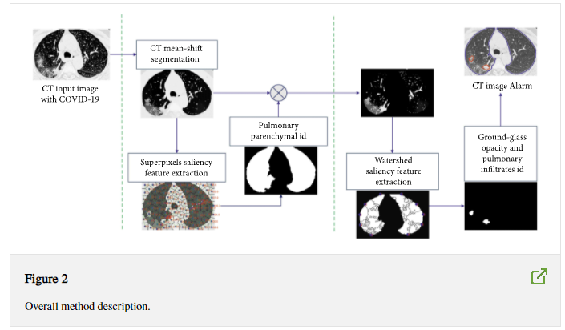

Materiale si metode

* Imaginile nu au fost surprinse în aceleași condiții și, prin urmare, rezoluția a fost diferită și imaginile au fost preprocesate.
* Suprasegmentarea de imagine
  + Imaginile gri de intrare au fost mai întâi trunchiate prin setarea celor doi biți mai puțin semnificativi ai fiecărui pixel și canalul la 0, obținându-se astfel imagini cu 64 de niveluri.
  + Acest pas presupune normalizarea imaginiilor CT, eliminarea zgomotului si detaliile irelevante, de asemenea redimensionarea imaginiilor la 200X300.